Федеральное государственное образовательное учреждение
высшего профессионального образования

«Астраханский государственный технический университет»

Согласовано |  | Утверждаю
Зам.председателя методсовета  специальностей 140600.62 |  | Директор института «Морские технологии, энергетика и транспорт»
д.т.н.,профессор_______Надеев А.И. |  | к.т.н., доцент _________Виноградов С.В.
протокол заседания №___  от «___»_____________2009 г. |  | протокол заседания №___  от «___»_____________2009 г.

ОСНОВЫ КОМПЬЮТЕРНОГО ПРОЕКТИРОВАНИЯ

Рабочая программа

140600.62 ФД. 01 ЭАС 2009

Зав. кафедрой ЭАС, профессор

______________ А.И. Надеев
протокол заседания кафедры №
от «___»_____________2009 г.

Разработчик, ассистент
_______________ Кулахметов Р.Ф.
« »_____________2009 г.

Рецензент, к.т.н., доцент
_______________ Н.Г. Романенко
« »_____________2009 г.

Астрахань 2009 г.

1. Наименование и область применения.
Рабочая программа дисциплины «Основы компьютерного программирования» применяется для организации преподавания данной дисциплины студентам специальности 140600.62 «Электротехника, электромеханика и электротехнологии» в Федеральном Государственном образовательном учреждении высшего профессионального образования «Астраханский государственный технический университет» (АГТУ).
2. Основание
Рабочая программа составлена на основе Государственного образовательного стандарта Высшего профессионального образования по специальности 140600.62 «Электротехника, электромеханика и электротехнологии», утвержденного 27 марта 2000 г. приказом № 207 тех/дс зам. министра образования Российской Федерации В.Д.Шадриковым.
3. Цель и назначение
Дать общие сведения об основных сферах использования компьютерной техники в области проектирования, ознакомить с основным программным обеспечением для дизайна и черчения, изучить основные стадии и этапы проектирования, принципы построения систем автоматизированного проектирования, приобрести практические навыки создания технической проектной документации с помощью компьютера.
4. Источники
Рабочая программа разработана на основании методического пособия «Разработка рабочих программ дисциплины специальностей и направлений», АГТУ 1995 г.
- Для изучения курса «Основы компьютерного проектирования» необходимо знание следующих дисциплин: математики;
начертательная геометрия и инженерная графика; информатики;
- теоретические основы электротехники.
5. Требования
Студент должен иметь навыки работы с программным обеспечением, предназначенным для автоматизированного черчения, уметь произвести необходимые расчёты и оформить техническую проектную документацию с помощью компьютера.
6. Содержание
6.1 Календарный план дисциплины
Всего на дисциплину - 150 часов.
Аудиторные - 68 часов. В том числе: - лекции - 34 часов;
упражнений - 34 часов; самостоятельно - 82 часов.

Изучение дисциплины проходит в четвертом семестре

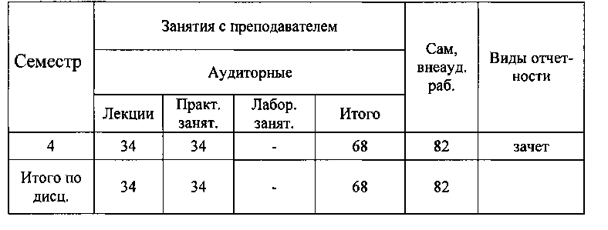

6.2. Календарный план
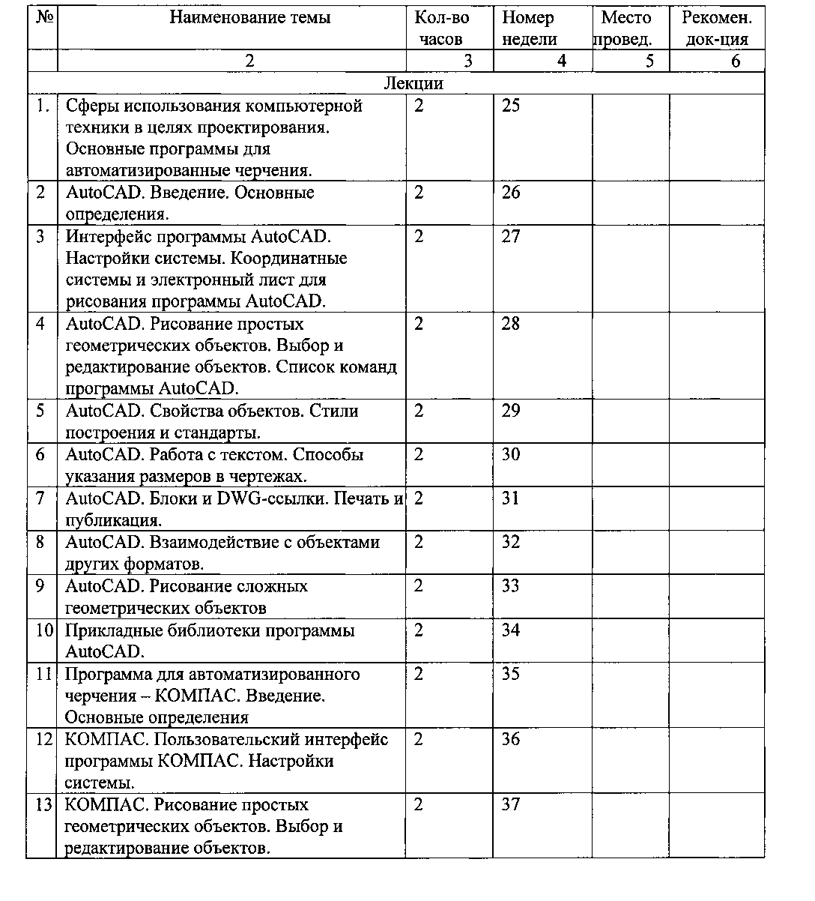
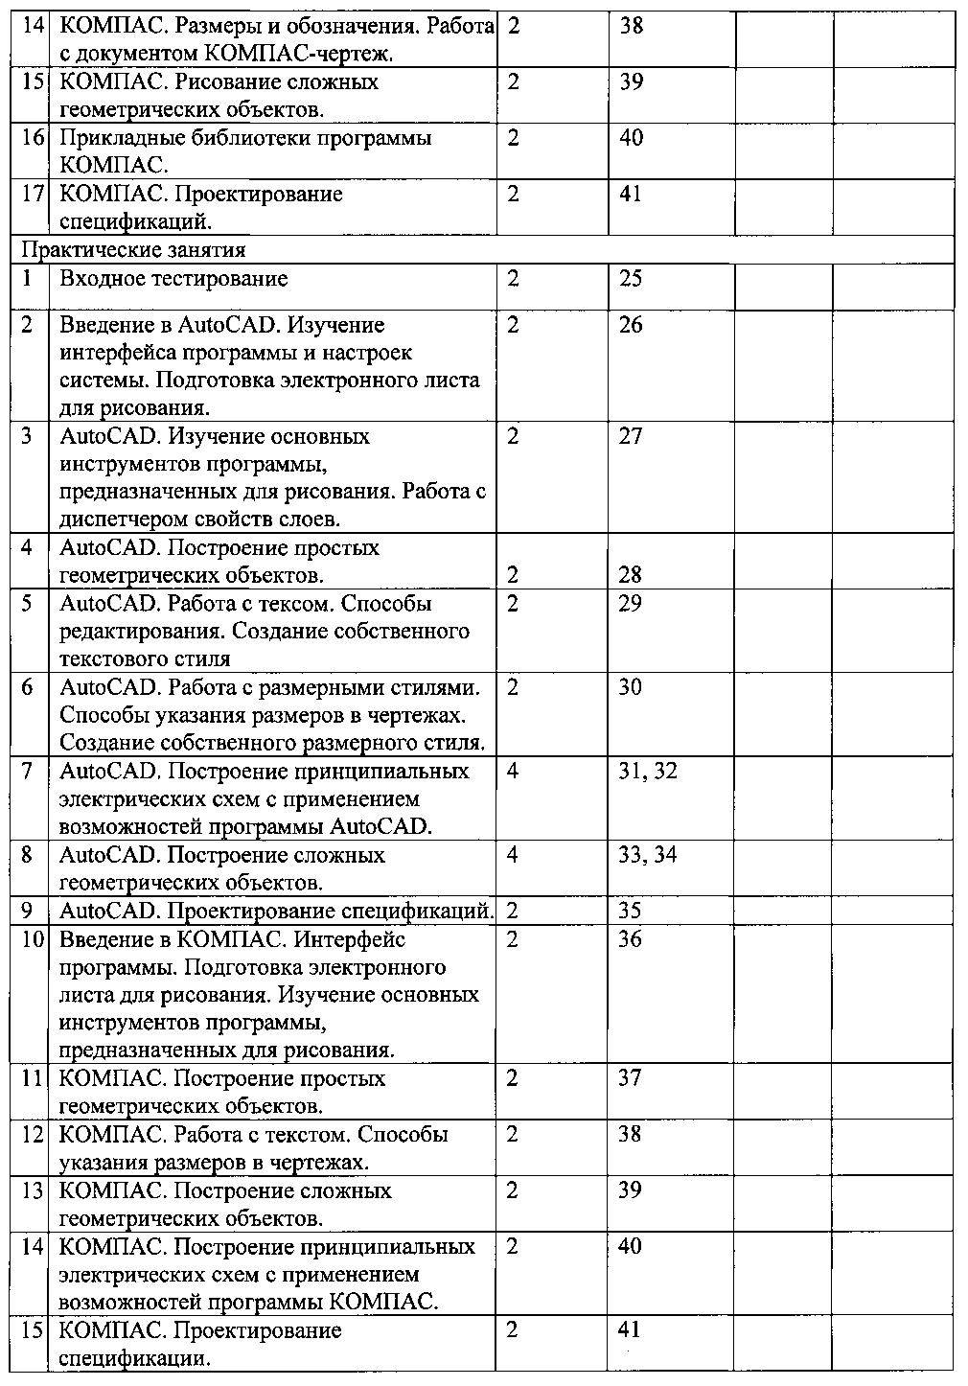

6.3. Самостоятельная работа.
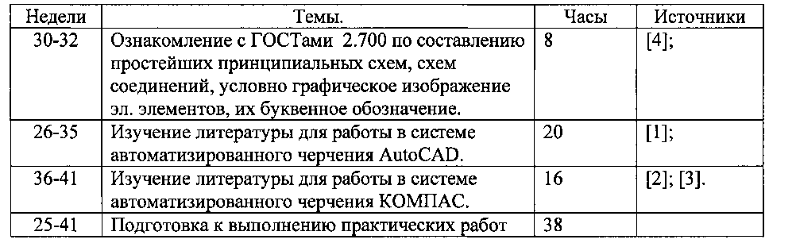
6.4. Формы контроля.
Текущий контроль - на практических занятиях по активности участия в решении упражнений.
Рейтинговый контроль по степени участия в занятиях и оценки выполнения упражнений.
Зачет.
7. Список рекомендованных документов.

7.1. Основная литература
1. Хейфец А.Л. Инженерная компьютерная графика АutоСАВ.-М.: Диалог-МИФИ, 2002.-247с.
2. Потемкин А. КОМПАС-ЗВ V6 Рlus. Практическое руководство. М.:Салон-Р 2005.-304с.
3. Талалай П. КОМПАС 3В У9 на примерах.- СПб.:БХВ-Петербург, 2008.-592с.
4. ГОСТы 2.700. Условно графические обозначения в электрических схемах. Правила выполнения электрических схем.

- Материальная база

При освоении курса используется имеющаяся материальная база кафедры. Лаборатория располагается в ауд.142 г.к. имеет площадь 38 м2 и оснащена 7 персональными компьютерами с ПО.

